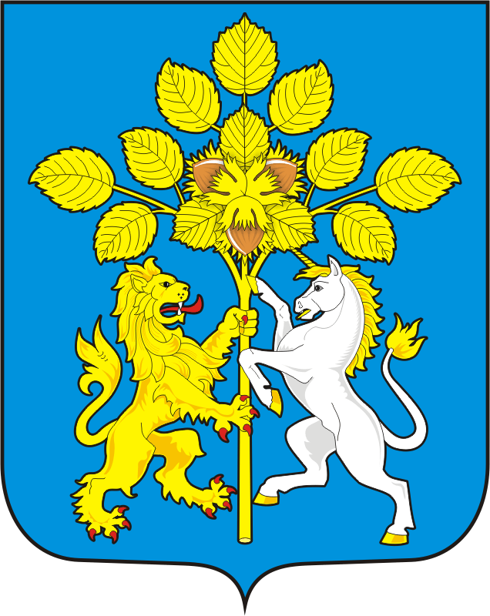

СОВЕТ ДЕПУТАТОВ МУНИЦИПАЛЬНОГО ОБРАЗОВАНИЯ
СПАССКИЙ СЕЛЬСОВЕТ САРАКТАШСКОГО РАЙОНА
ОРЕНБУРГСКОЙ ОБЛАСТИ
ВТОРОЙ СОЗЫВ

РЕШЕНИЕ
двадцать четвертого заседания Совета депутатов
муниципального образования Спасский сельсовет
второго созыва
_______________________________________________________________
12.07.2023 с. Спасское № 99

О внесении изменений в Генеральный план муниципального
образования Спасский сельсовет Саракташского района
Оренбургской области

В соответствии со статьями 24, 31, 32, 33 Градостроительного кодекса Российской федерации, руководствуясь Федеральным законом от 06.10.2003 № 131-ФЗ «Об общих принципах организации местного самоуправления в Российской федерации», Уставом муниципального образования Спасский сельсовет Саракташского района Оренбургской области, решением Совета депутатов Спасского сельсовета от 31.01.2018 №102 «Об утверждении Положения о составе, порядке подготовки генерального плана поселения, порядке внесения в него изменений, составе, порядке подготовки плана реализации генерального плана поселения», постановлением администрации муниципального образования Спасский сельсовет от 26.04.2023 №13-1-п «О подготовке проекта внесения изменений в Генеральный план муниципального образования Спасский сельсовет Саракташского района Оренбургской области», с учетом протокола и заключения публичных слушаний по проекту внесения изменений в Генеральный план муниципального образования Спасский сельсовет от 29.06.2023 г., Совет депутатов решил:
1. Внести изменения в Генеральный план муниципального образования Спасский сельсовет Саракташского района Оренбургской области согласно приложению.
2. Настоящее решение опубликовать в газете «Пульс дня» и разместить на официальном сайте Администрации Спасский сельсовет Саракташского района Оренбургской области в сети «Интернет».
3. Настоящее решение вступает в силу после опубликования.

Председатель Совета депутатов Глава муниципального
образования Спасский сельсовет

______________ Р.Г. Магомедов ______________ А.М. Губанков

Разослано: | депутатам, постоянной комиссии, прокуратуре района, официальный сайт сельсовета, места для обнародования НПА, информационный бюллетень «Спасский сельсовет», в дело

